Shape.java

**public** **abstract** **class** Shape {

**public** **abstract** **void** draw();

}

**class** Line **extends** Shape {

@Override

**public** **void** draw() {

System.***out***.println("Line");

}

}

**class** Rect **extends** Shape {

@Override

**public** **void** draw() {

System.***out***.println("Rect");

}

}

**class** Circle **extends** Shape {

@Override

**public** **void** draw() {

System.***out***.println("Circle");

}

}

Java12.java

**import** java.util.Scanner;

**import** java.util.Vector;

**public** **class** java12 {

**public** **static** **void** main(String[] args) {

Scanner scanner = **new** Scanner(System.***in***);

Vector<Shape> vector = **new** Vector<Shape>();

System.***out***.println("그래픽 에디터 beauty를 실행합니다.");

**while** (**true**) {

System.***out***.print("삽입(1), 삭제(2), 모두 보기(3), 종료(4) >> ");

**int** num = scanner.nextInt();

**if** (num == 1) {

System.***out***.print("Line(1), Rect(2), Circle(3) >> ");

**int** LRC = scanner.nextInt();

**if** (LRC == 1)

vector.add(**new** Line());

**else** **if** (LRC == 2)

vector.add(**new** Rect());

**else** **if** (LRC == 3)

vector.add(**new** Circle());

} **else** **if** (num == 2) {

System.***out***.print("삭제할 도형의 위치 >> ");

**int** del = scanner.nextInt();

**if** (del > vector.size()||del<=0)

System.***out***.println("삭제할 수 없습니다.");

**else**

vector.remove(del - 1);

} **else** **if** (num == 3) {

**for** (**int** i = 0; i < vector.size(); i++)

vector.elementAt(i).draw();

} **else** **if** (num == 4) {

System.***out***.print("beauty를 종료합니다.");

**break**;

}

}

}

}

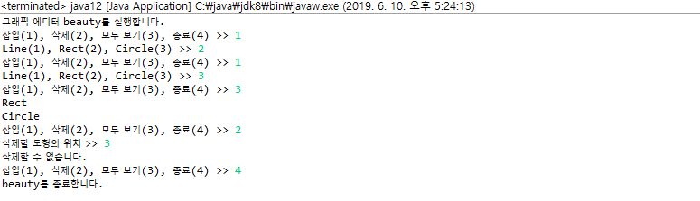

Shape.java에서 추상클래스 Shape를 만들어 draw()객체를 생성한다. 그 후 Shape를 상속받는 Line, Rect, Circle 클래스를 작성한다. Java12.java에서는 Vector<Shape>를 생성하고 1인 삽입에선 1일경우 Line, 2일경우 Rect, 3일경우 Circle을 저장한다. 2인 삭제에선 해당하는 번호에 저장된 것을 삭제하고 허용범위가 아닌경우 삭제할 수 없습니다. 라는 문구를 출력한다 3인 모두보기에서는 저장되어있는 값들을 모두 출력한다. 4인 종료인 경우 프로그램을 종료한다.